Станки листогибочные ручные сегментные Stalex

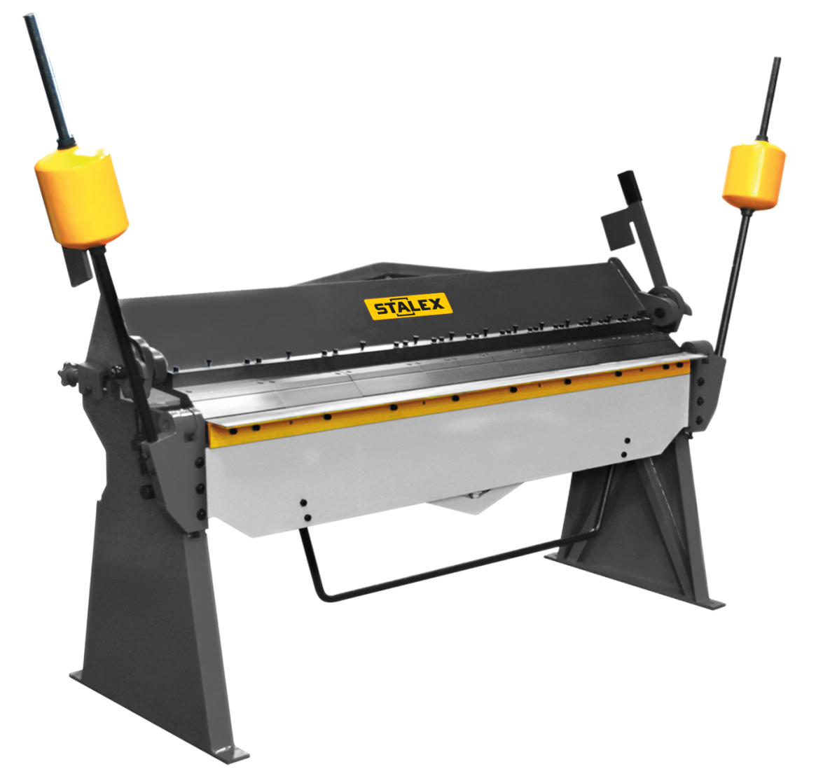

Описание:

Сегментные листогибы Stalex предназначены для использования в цеховых условиях. На них возможно производство поддонов, вентиляционных труб, а также стандартных доборных элементов. Эксцентриковая система прижима позволяет максимально быстро зажимать материал.
Станки Stalex W2.5 с длиной 2040 мм прижимная сегментная балка имеет следующие размеры сегментов: 76, 104, 127, 153, 280.
Станки Stalex W2.5 с длиной 2540 мм прижимная сегментная балка имеет следующие размеры сегментов: 63, 76, 89, 102, 127, 152, 305.
Каждый сегмент состоит из 2-х частей, что обеспечивает дополнительную жёсткость и более плотный прижим. Максимальная высота подъема прижимной балки 30 мм.
Гибочная балка оснащена регулируемой системой противовесов для облегчения гибки металла различной толщины. На гибочную планку установлен усиливающий уголок шириной 50 мм.

Особенности:
- Неограниченная глубина подачи материала
- Регулируемые планки для точной регулировки прогибов планок:
- Штанги регулирующие гибочную балку
- Штанги регулирующие прижимную балку
- Стальная станина, обеспечивающая жесткость станка
- Возможность гибки на 135 градусов
- Ограничитель угла в стандартной комплектации
- Система противовесов, облегчающая процесс гибки
- Верхнее сегментное лезвие с различной шириной сегментов
- Производство - Китай
- Гарантия - 1 год.

Узлы:
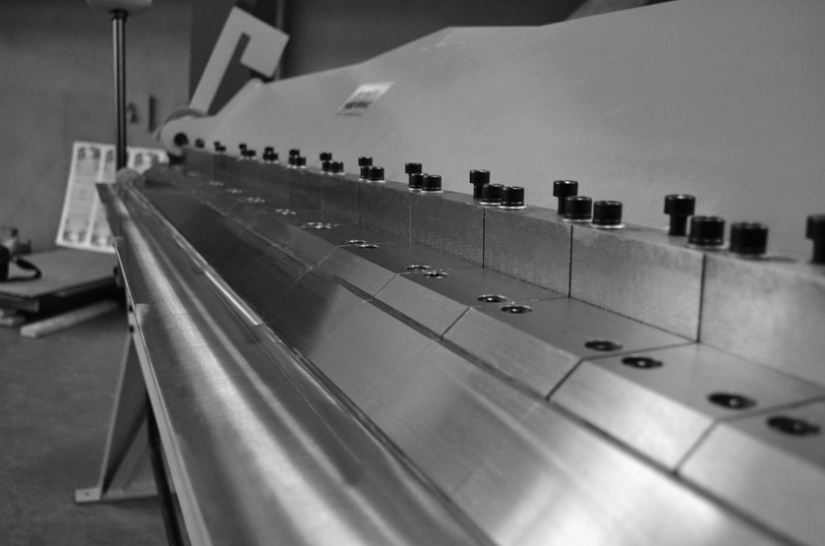 | 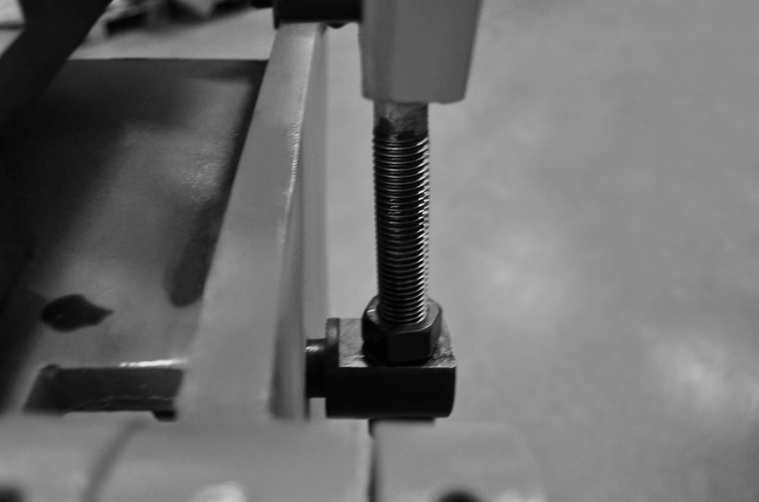 | 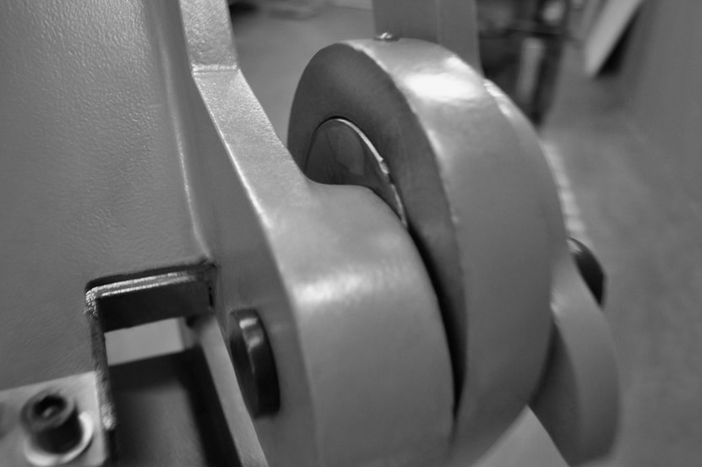

Наименование | W2.5x2040A | W2.5x2540A
Артикул | 373127 | 373129
Рабочая длина | 2000 мм | 2500 мм
Толщина | * 2,5 мм | * 2,5 мм
Ширина сегментов и их кол-во | 76 мм из 2шт, 102 мм из 2шт, 127 мм из 3шт, 153 мм из 3шт, 282 мм из 3шт | 63 мм из 1 шт, 76 мм из 1 шт, 89 мм из 1 шт, 102 мм из 1 шт, 127 мм из 3 шт, 153 мм из 4 шт, 305 мм из 4 шт
Масса нетто / брутто | 1145/1295 кг | 1225/1370 кг
Габариты упаковки (фанерный ящик) | 2500х770х1100 мм | 3000х760х1000 мм
Габаритные размеры без упаковки в собранном виде | 3060х750х1950 мм | 3560х750х1950 мм
Стоимость | $ | $
* При работе с макс. толщиной листа – максимальные параметры могут не соответствовать табличным значениям, это связано с разностью коэффициента предела прочности σв, который не должен превышать параметр σв <400 MПа (1 Н/мм²= 1 МПа) при работе с низкоуглеродистой сталью.

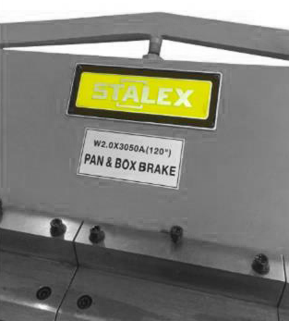

ТАБЛИЦА СООТВЕТСТВИЯ
(Максимально допустимые толщины)
Низкоуглеродистая сталь (400 Н/мм²) | 2,5 мм
Нержавеющая сталь (600 Н/мм²) | 1,5 мм
Холоднокатанная сталь | 1,5 мм
Алюминий | 4,0 мм
Мягкая латунь | 2,7 мм
Отожженная фосфористая бронза | 2,4 мм
Мягкая медь | 2,7 мм
Твердая медь | 2,4 мм

При работе с макс. толщиной листа – максимальные параметры могут не соответствовать табличным значениям, это связано с разностью коэффициента предела прочности σв, который не должен превышать параметр σв <400 MПа (1 Н/мм²= 1 МПа) при работе с низкоуглеродистой сталью.

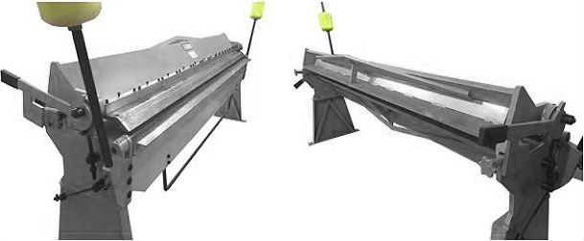

Сечение прижимной балки станка к станкам W2.5

